[RHGL03.2] Zwei Reihenhäuser, grau+gelb, M 1:160, Spur N
Ausdruck der Modelle auf Fotokarton - matt oder glänzend, 180-200g. - oder Druckerpapier mit Verstärkung. Haus-Abwicklung (1) zusammenfügen. Die Loggia mit Decke und Balkonboden-Unterseite (1.2) in die Rückseite einbauen. Dach (2) aufsetzen. Evtl. an der Dachgaube und Ränder nachschneiden. Dachfenster (2.2) gemäß Abb. platzieren. Balkon (3) so formen, dass die graue Boden-Fläche nach oben zeigt. Schornsteine (4) in der Miitte falten, zu einem Rechteck formen und optional auf dem Dach platzieren. Haustür-Vordach (5) zu einem Kasten formen und über der Haustür anbringen.. Extra-Material (6) für Erweiterungen und Ausbesserungen, z.B. Treppen-Stufen vor der Haustür, Unterseiten von Dachüberständen oder Begrenzungsmauer. Schornstein-Abdeckungen (7) optional als Deckel auf die Schornsteine setzen. Für eine Beleuchtung der Häuser

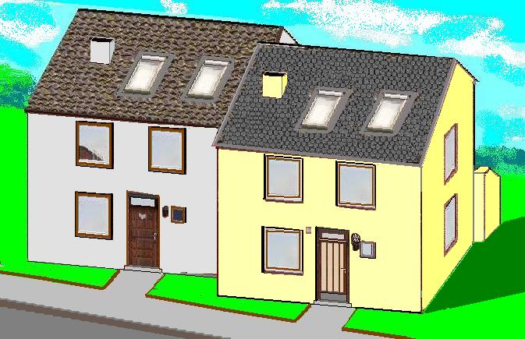
Abb. Frontseite
die Wände und das Dach mit Schwarzpapier oder Alufolie bekleben, die Fenster ausschneiden und optional mit
Klarsichtfkunststoff (z.B. aus dem Recycling) hinterlegen und die Fenster - einer evtl. 2. Kopie der Häuser auf Druckerpapier -
von hinten auf die Klarsichtfolie kleben. Eine Grundplatte selbst erstellen. Aneinander-Reihung weiterer Häuser - auch
versetzt - möglich.

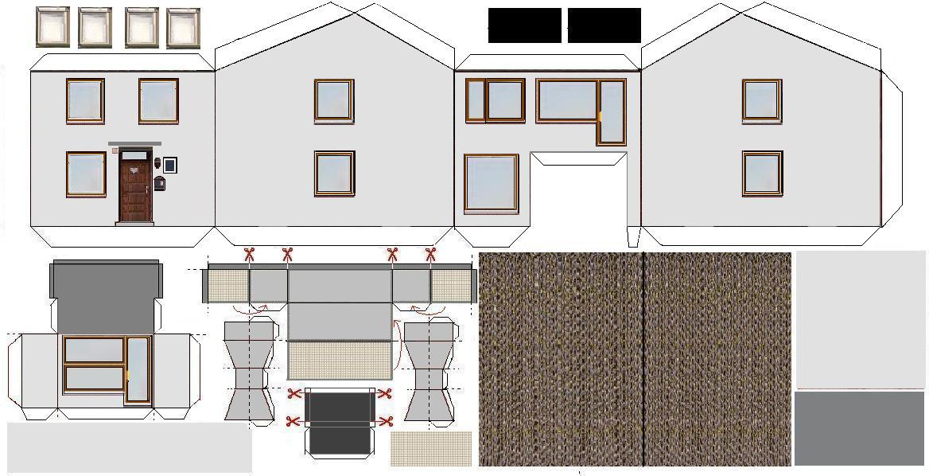
1
2
1.2
3
4
5
6
6
7
2.2
außen

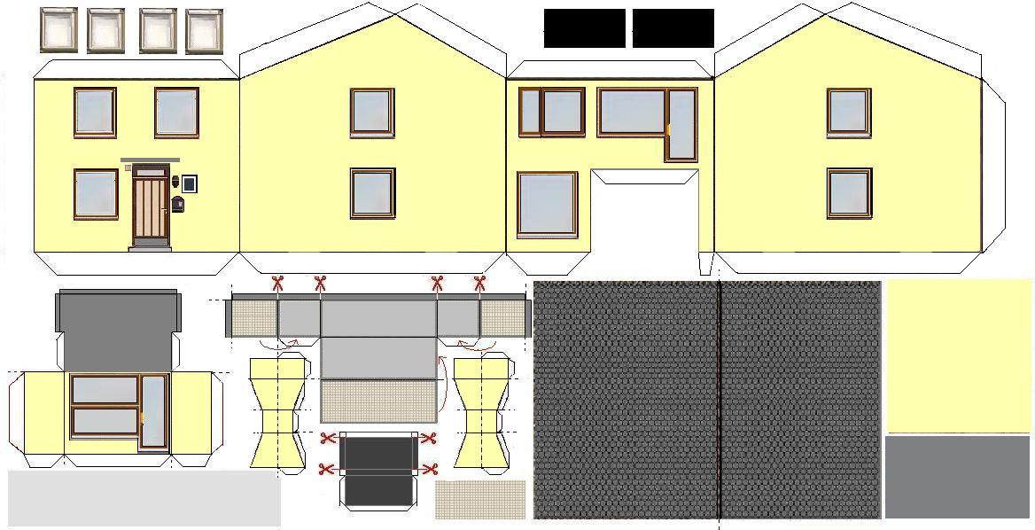
1
2.2
7
2
3
1.2
4
5
6
6

